Titel: Beautifull Chemistry

Minimumdoel:

|  |  |
| --- | --- |
| 06.35 | De leerlingen interpreteren de naam en symbolische schrijfwijze van enkelvoudige en samengestelde stoffen. |
| 06.36 | De leerlingen leggen het verband tussen de chemische binding en de eigenschappen van een stof. |
| 06.37 | De leerlingen balanceren gegeven eenvoudige chemische reacties en interpreteren ze in termen van materie- en energie-uitwisseling. |

LPD KathOndVl + wenk

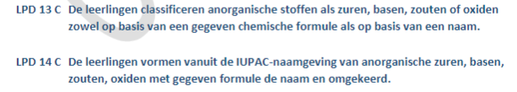

LPD GO!

Basisvorming:

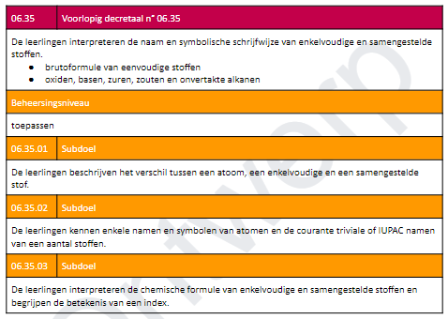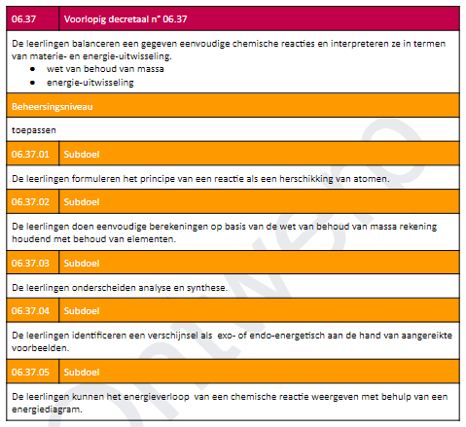

Specifieke vorming:

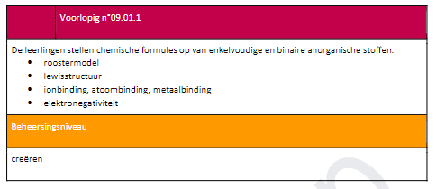

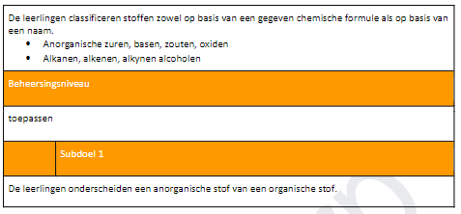

LPD PrO

Basisoptie:

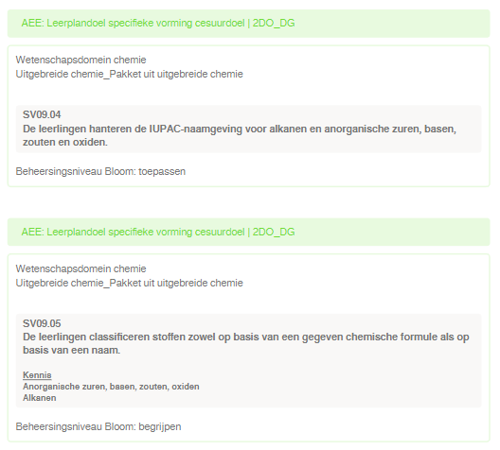

Natuurwetenschappen:

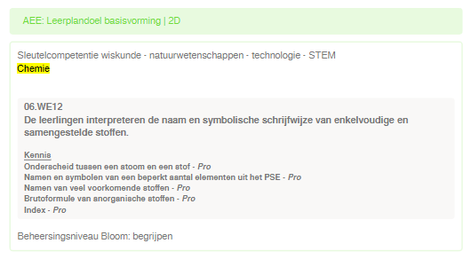

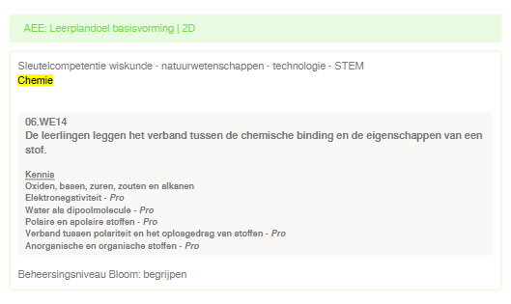

Voor de leerkracht:

**Link:** [**https://www.beautifulchemistry.net/reaction**](https://www.beautifulchemistry.net/reaction)

Beautifull chemistry is een filmpje dat enkele chemische reacties en andere chemische fenomenen bekijkt onder een microscoop. Het filmpje bevat geen nieuwe informatie.   
  
Na het klassikaal kijken van het filmpje bezorg je de leerlingen een tablet of laat je ze hun gsm gebruiken. Zo kunnen ze tijdens het maken van de oefeningen terug kijken naar de fragmenten die aan bod komen in de taak.

Je kan de leerlingen individueel laten werken of in groepjes. Bij voorkeur zou ik zeggen groepjes aangezien de vragen over verschillende onderwerpen gaan. Zo krijgt een leerling die iets niet weet meteen de uitleg van een andere leerling.

Na de les kun je de taak laten afgeven en het op punten zetten. Ik zou geen punt zetten op elke vraag. Ze zijn hier veel te verschillend voor. Sommige vragen polsen kort iets af of leiden een andere vraag in terwijl sommigen echt inzicht vragen zijn.   
Ik zou de taak in zijn geheel bekijken en een algemeen punt geven op hoever de leerling staat.

Een leuke manier om met het filmpje verder te gaan is in een latere les de leerlingen zelf een chemische tuin te laten maken. Dit is iets heel gemakkelijks om te doen en zo kunnen de leerlingen het eens zelf proberen.

Het filmpje duurt 6min 30sec, de taak zal ongeveer 25min in beslag nemen.   
Dus in totaal +/- 30min.

**Benodigdheden:**

* Beamer/ smartboard
* Gsm / tablet
* Taak

**Ingevulde versie:**

Naam: ……………………………….. Klas: …………… ……. Datum: ……………………………

Uitleg: Je gaat een filmpje bekijken. Je hoeft tijdens het kijken niets te noteren!

Hierna ga je de oefeningen maken.

**1 Metal displacement: uitwisseling metalen (verdriningsreeks) of substitutie**

Zn + Pb(NO3)2 → Pb + Zn(NO3)2

Wat voor soort stoffen zijn dit?

Metaal + Zout → metaal + Zout

Geef de wetenschappelijke naam van deze stoffen.

Zink + lood (II) nitraat → Lood + Zink(II)nitraat

**2 Neerslagreactie**

AgNO3 +NaCl → AgCl + NaNO3

Geef de wetenschappelijke naam van deze stoffen.

Zilvernitraat + natriumchloride→ zilverchloride + natriumnitraat

Wat gebeurt er tijdens deze reactie? (kijk goed naar het filmpje)

Er wordt een neerslag gevormd.

Wat voor een reactie is dit dus?

Een neerslagreactie.

**4 Cristallisation:**

Je ziet dat er allemaal kristallen vormen.  
Is dit een reactie? (worden er nieuwe stoffen gevormd?)

Nee

Hoe kunnen kristallen gevormd worden?

Wanneer een oplossing oververzadigd geraakt door bijvoorbeeld af te koelen of het oplosmiddel te verdampen gaat de opgeloste stof vrijkomen. Dit vrijkomen is waarneembaar door de vorming van kristallen.

**3 Chemical garden:**

Wat zie je gebeuren in deze fragmenten?

Er “groeit” een vaste stof

Verschilt dit van een kristallisatie? Hoezo wel of niet?

Het is anders, er wordt een nieuwe stof gevormd.

**5 Color change: indicatoren**

Je ziet een bloem waarop 2 stoffen gebracht worden.

**Stof 1:**

Chemische formule:

NaOH

Wetenschappelijke naam:

natrium hydroxide

Wat voor soort stof is het?

Base

Welke kleur wordt de bloem?

Geel

Stof 2:

Chemische formule:

HCl

Wetenschappelijke naam:

waterstof chloride

Wat voor soort stof is het?

Zuur

Welke kleur wordt de bloem?

Rood / paars

Nu je deze dingen weet over de bloem, als wat kan de bloem gebruikt worden? (soortgelijke dingen gezien in de les!)

Een zuur/base indicator

**6 Gasvorming**

CaCO3 + 2HCl → CaCl2 + H2O + CO2

Geef de wetenschappelijke naam van de stoffen:

calciumcarbonaat + 2 waterstofchloride → calciumchloride + water + koolstofdioxide

Wat gebeurt er tijdens deze reactie? (kijk goed naar het filmpje)

Er wordt een gas gevormd.

Wat voor een reactie is dit dus?

Een gasontwikkelingsreactie

Als je een colablikje opent bruist het. Is dit ook een voorbeeld van zo een reactie?

Nee: de CO2 zit opgelost in de cola, het is geen reactie.

**7 Dancing fluorescent droplets:**

Zijn deze fragmenten voorbeelden van reacties? (worden nieuwe stoffen gevormd?)

Nee

Je ziet een gekleurde vloeistof die zich bevind in een kleurloze vloeistof. Waarom mengen deze stoffen niet?

De ene stof is polair en de andere stof is apolair.

Kan je een voorbeeld geven van 2 vloeistoffen waarbij hetzelfde effect zou optreden als in het filmpje?

Bv: olie en water

**8 Smoke:**

Wat is rook?

Een heterogeen mengsel bestaande uit een gas en een vaste stof.

Wat gebeurt er met de rook zodra het in contact komt met het koude glas? (candle soot)

De rook zet zich af op het glas.

Als je dit ziet gebeuren bij een rook wanneer het afkoelt. Waarom is het dan zo ongezond om te roken? (sigaretten / pijp / ook bij vapen!)

De rook zet zich af op de longen.

Naam: ……………………………….. Klas: …………… ……. Datum: ……………………………

Uitleg: Je gaat een filmpje bekijken. Je hoeft tijdens het kijken niets te noteren!

Hierna ga je de oefeningen maken.

**1 Metal displacement:**

Zn + Pb(NO3)2 → Pb + Zn(NO3)2

Wat voor soort stoffen zijn dit?

………… + ………. → ………… + ……….

Geef de wetenschappelijke naam van deze stoffen.

………………… + ………….………. → ………..………… + …………..…….

**2 Precipitation:**

AgNO3 +NaCl → AgCl + NaNO3

Geef de wetenschappelijke naam van deze stoffen.

……………….……… + ………….……...……. → ………..…….………… + …………………..…….

Wat gebeurt er tijdens deze reactie? (kijk goed naar het filmpje)

……………….………………………………………………………….

Wat voor een reactie is dit dus?

……………….………………………………..

**4 Cristallisation:**

Je ziet dat er allemaal kristallen vormen.  
Is dit een reactie? (worden er nieuwe stoffen gevormd?)

……………….…………………

Hoe kunnen kristallen gevormd worden?

……………….…………………………………………………………………………………………………………

……………….…………………………………………………………………………………………………………

……………….…………………………………………………………………………………………………………

……………….…………………………………………………………………………………………………………

**3 Chemical garden:**

Wat zie je gebeuren in deze fragmenten?

……………….…………………………………………………………………………………………………………

Verschilt dit van een kristallisatie? Hoezo wel of niet?

……………….…………………………………………………………………………………………………………

**5 Color change: indicatoren**

Je ziet een bloem waarop 2 stoffen gebracht worden.

**Stof 1:**

Chemische formule:

……………….…………

Wetenschappelijke naam:

……………….…………

Wat voor soort stof is het?

……………….…………

Welke kleur wordt de bloem?

……………….…………

Stof 2:

Chemische formule:

……………….…………

Wetenschappelijke naam:

……………….…………

Wat voor soort stof is het?

……………….…………

Welke kleur wordt de bloem?

……………….…………

Nu je deze dingen weet over de bloem, als wat kan de bloem gebruikt worden? (soortgelijke   
dingen gezien in de les!)

……………….………………………………….

**6 Bubbling:**

CaCO3 + 2HCl → CaCl2 + H2O + CO2

Geef de wetenschappelijke naam van de stoffen:

………………..…… + ……….……………… → ………….….……… + …………..………… + …………..…………

Wat gebeurt er tijdens deze reactie? (kijk goed naar het filmpje)

……………….…………

Wat voor een reactie is dit dus?

……………….……………………………..   
  
Als je een colablikje opent bruist het. Is dit ook een voorbeeld van zo een reactie?

……………….………………………………………………………………………….

**7 Dancing fluorescent droplets:**

Zijn deze fragmenten voorbeelden van reacties? (worden nieuwe stoffen gevormd?)

……………………….

Je ziet een gekleurde vloeistof die zich bevind in een kleurloze vloeistof. Waarom mengen deze stoffen niet?

……………….………………………………………………………………………………….

Kan je een voorbeeld geven van 2 vloeistoffen waarbij hetzelfde effect zou optreden als in het filmpje?

……………….……………………………..

**8 Smoke:**

Wat is rook?

……………….……………………………………………..

Wat gebeurt er met de rook zodra het in contact komt met het koude glas? (candle soot)

……………….……………………………………………..

Als je dit ziet gebeuren bij een rook wanneer het afgekoelt. Waarom is het dan zo ongezond om te roken? (sigaretten / pijp / ook bij vapen!)

……………….………………………………………………………………………………………………….